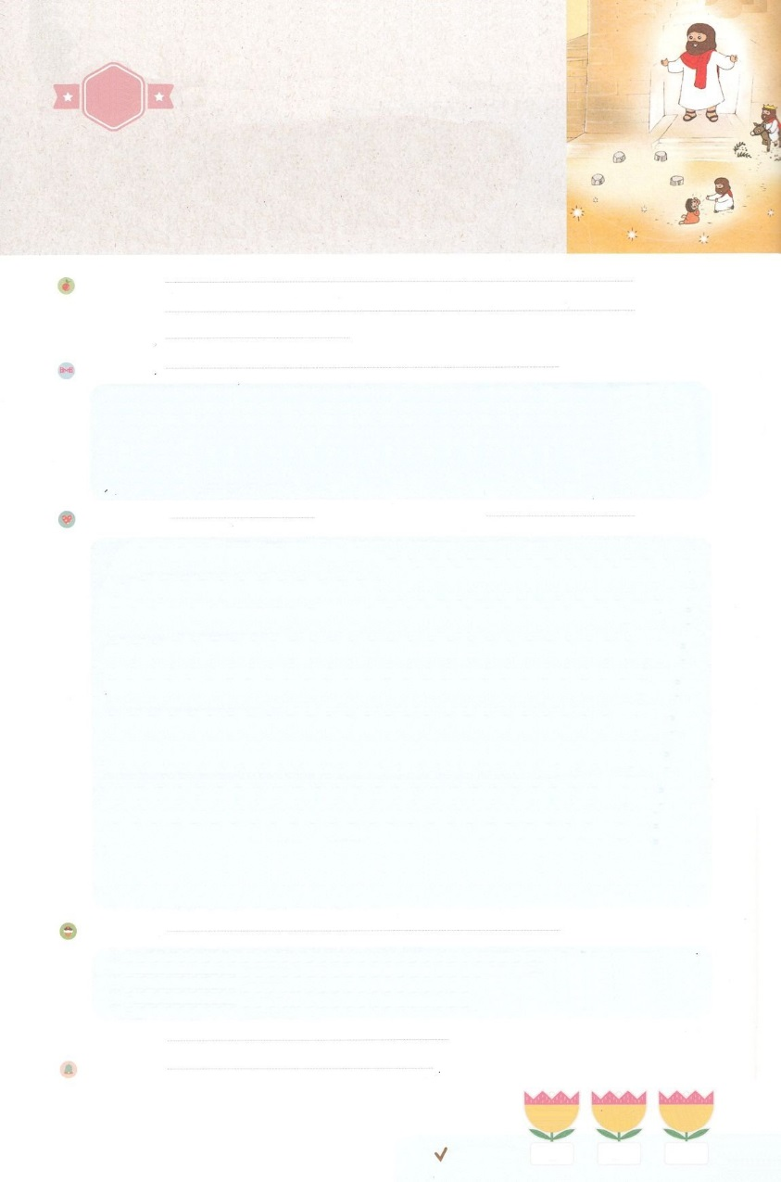

れいはいはさいこうのしゅくふく

わたしを　あいしてくださる　かみさまに

さいこうの　えいこうを　ささげましょう

ゼカリヤに　あらわれた

キリスト

まいにち

れいはい

いのり　　　　　　　　　　　　　　　　　　　　　　　　　　　　　　　　　　　　　　　　　　しかいしゃ

しとしんじょう　　　　　　　　　　　　　　　　　　　　　　　　　　　　　　　　　　　　　　みんなで

さんび　　　　　　　　　　　　　さんびか130ばん（あがないのしゅ）イエスさまについていこう(2016ねんこどもさんび)

せいしょ　　　　　　　　　　　　　　　　　　　　　　　　　　　　　　　　　　　　ゼカリヤ99～10

**ゼカリヤ9:9～10**　シオンのよ。いにべ。エルサレムのよ。びべ。よ。あなたのがあなたの

ところにられる。このはしいで、いをわり、で、ろばにられる。それも、ろばののろばに。

わたしはをエフライムから、をエルサレムからやす。いのもたれる。このはのにを

げ、そのはからへ、からのてにる。

みことば　　　　　　　　　　　　　　ゼカリヤに　あらわれた　キリスト　　　　　　　　　　　　　しかいしゃ

　　は、ゼカリヤをして、、られるイエス・キリストをあらわされました。そのは、の

いとして（ゼカリヤ3:1）、として（ゼカリヤ3:8）、7つのをったとして（ゼカリヤ3:9）、

でありとして（ゼカリヤ6:13）、ろばにってこられるなでをえるとわれました

（ゼカリヤ9:9～19）。また、かしら、のくい、いくさ、がてくるとわれました

（ゼカリヤ10:4）。そして、イエスがうらぎられて３０でられることも、かれて、の

しみをけられることもいました。（ゼカリヤ11:4～13、13:7）。しかし、からされた

イエス・キリストは、すべてのとのにたれました。そして、にられたのち、さばきの

としてもうられ、のとして、のをしげられるといました

（ゼカリヤ14）。

「はのすべてのとなられる。そのには、はただひとり、もただつとなる。」

（ゼカリヤ14:9）

いのり　　　　　　　　　　　　　　　　　　　　　　　　　　　　　　　　　いっしょに　おおきなこえで

いのりましょう

ちちなる　かみさま！　ありがとうございます。イエスさまが　キリストとして　こられて　すべての　もんだいを　かいけつして

くださったことを　しんじます。また、もういちど　こられる　イエスさまが　えいえんな　かみさまの　おうこくを

なしとげられることを　しんじます。わたしが　この　ふくいんを　つたえる　でんどうしゃの　しゅくふくを　あじわうことが

できますように。イエス・キリストの　おなまえによって　おいのりします。アーメン

しゅのいのり　　　　　　　　　　　　　　　　　　　　いっしょに　しゅのいのりを　いのって　れいはいを　おえましょう

フォーラム　　　　　　　　　　　　　　　　　　　　きょうの　みことばを　きいて　パパとママと　はなしを　しましょう

　　　　　　　　　　　　　　　　　　　　　　　　　　　　　　　　　　　　　　　 　29日　　　　30日　　　　　31日

　　　　　　　　　　　　　　　　　　　　　　　　　　　　　　　　　　　　　まいにち

　　　　　　　　　　　　　　　　　　　　　　　　　　　　　　　　　　　　　チェックしよう　げつよう　　　かよう　　　すいよう

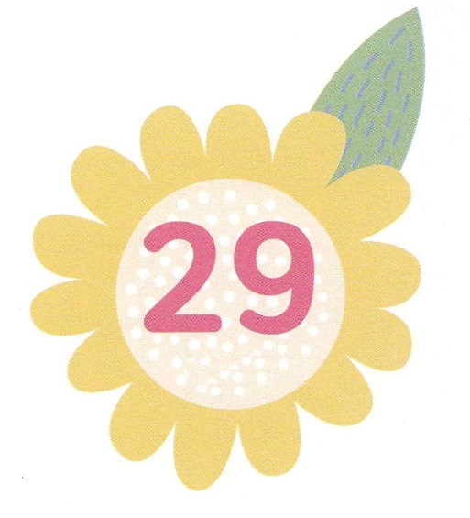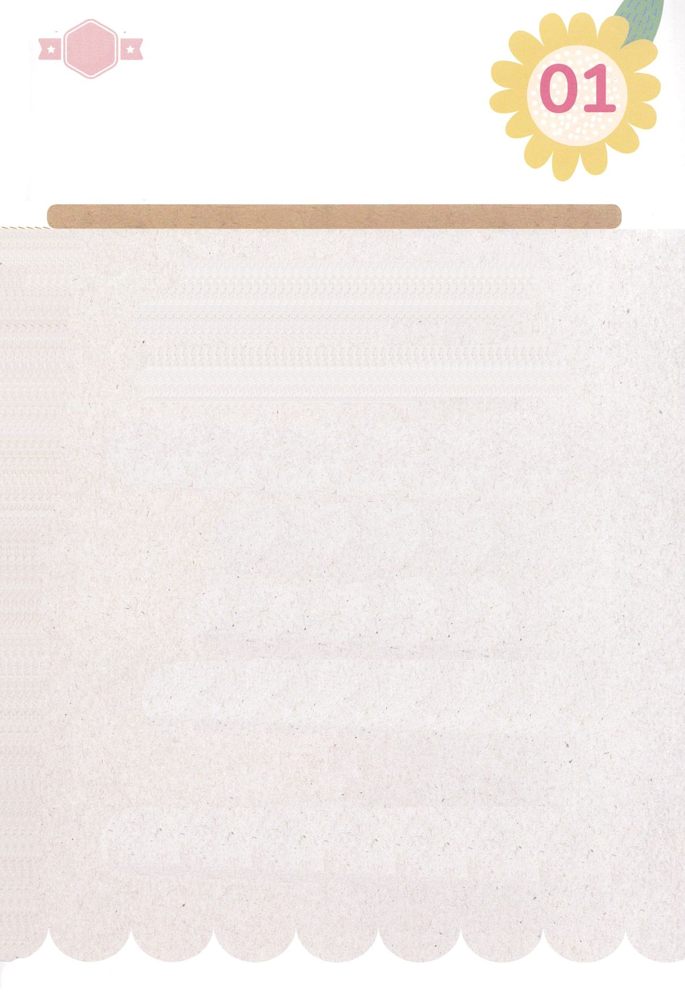

あま～い

１１３

みことば　あんしょう

113とは、みことばを　１にち　３かい　３かいずつ　よめば

　　　　　　いっしゅうかんに　おぼえることが　できるという　いみです。

あまくて　ふしぎな　かみさまの　みことばを　まいにち　よみましょう。

よく　みえる　ところに　はっておいて　いっしゅうかん

くりかえし　よんで　みことばを　おぼえましょう

それゆえ、しゅ　みずから、

あなたがたに　ひとつの　しるしを

あたえられる。

みよ。しょじょが　みごもっている。

そして　おとこの　こを　うみ、

そのなを　『インマヌエル』と　なづける。

イザヤ７しょう１４せつの　みことば

げつようび

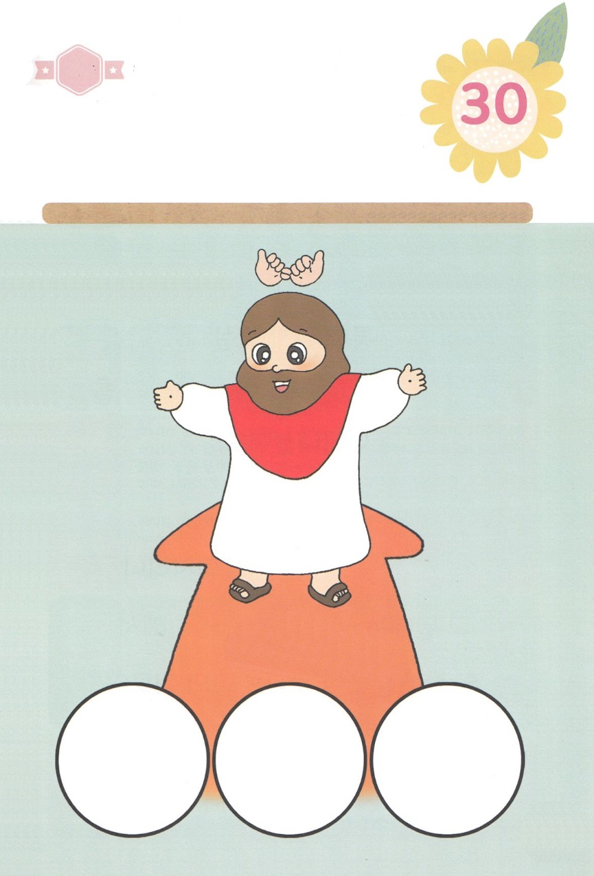

きりはりしよう

すくいぬし

イエス・キリスト

マタイ１６しょう１６せつ

　おんなの　しそん　　　　　　キリスト

そうせいき３しょう１５せつ

　はるところ

　はるところ

　はるところ

ちょき　ちょき

きって　はりましょう（つぎのページをつかってください）

かみさまは　ゼカリヤを　とおして　しょうらい　こられる

イエス・キリストを　あらわされました。　かみさまが　わたしを

このよの　ひとたちに　「すくわれる　ゆいいつの　みちは　ただ

イエス・キリスト　おひとりだけだ」と　つたえる　せかいふくいんかの　しゅじんこうとして　よばれました。すくいぬし　イエス・キリストを

パパとママに　せつめいして　あいている　ところに　つぎの　ページの　えを　きりぬいて　はりましょう。

かようび

　じゅんびする　もの：　はさみ　のり　つぎのページ

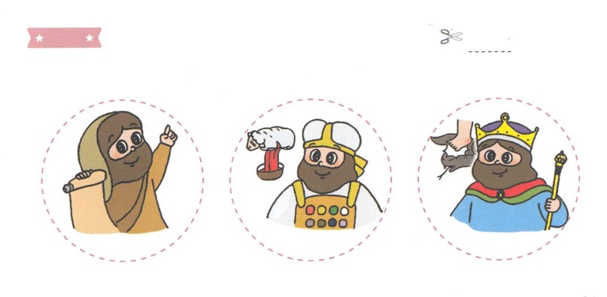

ふろく　　　まえの　ページで　つかいましょう　　　　　　　　　　　　　　　　　　　せんを　はさみで　きりましょう

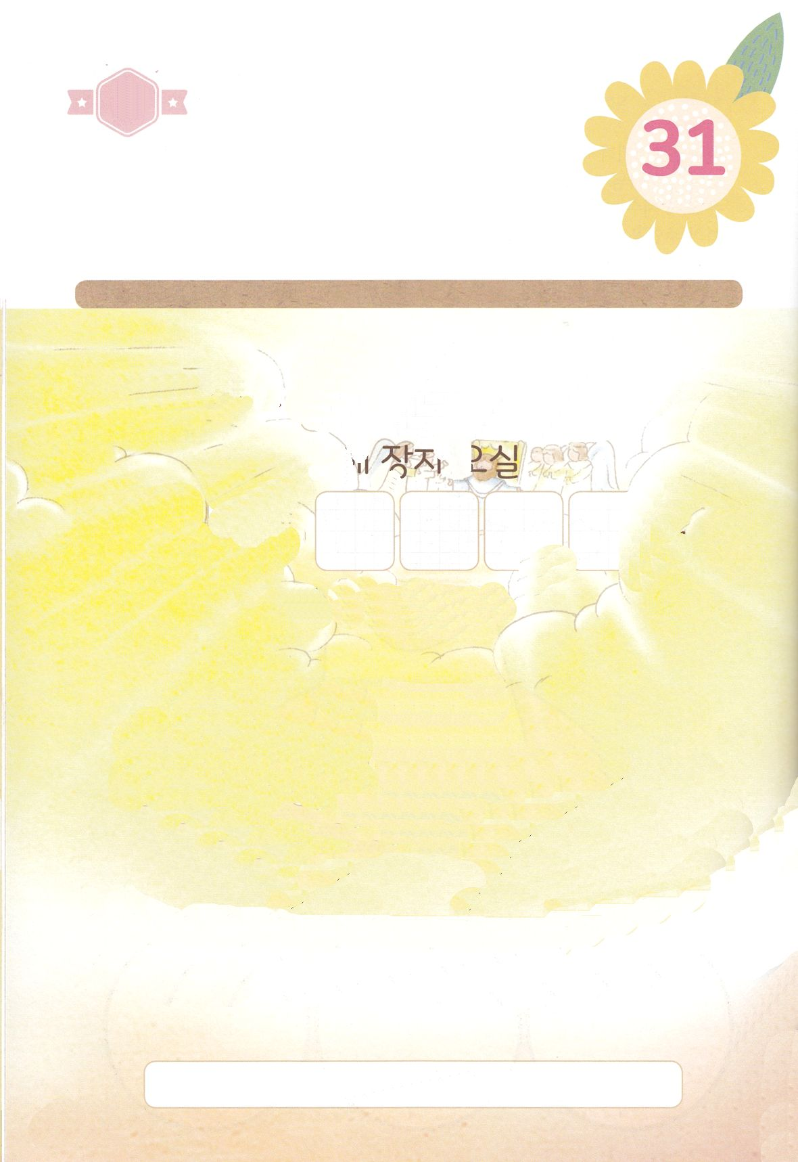

　かみさまは、（　　　　　）を　とおして、

しょうらい、こられる

（　　　　　　　　　　　　　　　　　）を

あらわされました。

しゅは　ちの

　（　　　　　　　　　　　）と　なられる。

その　ひには、（　　　　）は　ただひとり、

みなも　ただ　ひとつと　なる。

（ゼカリヤ14:9）

　　　ゼカリヤ、イエス・キリスト、すべての　おう、しゅ

はーい！

わたしです！

かくしんさがし

すいようび

かくしんの　ないようを　こころに　きざみましょう

きょうも　パパとママと　いっしょに　れいはいしましょう。

きょうの　みことばで　じゅうような　たんごを　もういちど

かんがえてみましょう。あいている　ところに　ふさわしい

たんごを　みつけて　かきましょう。

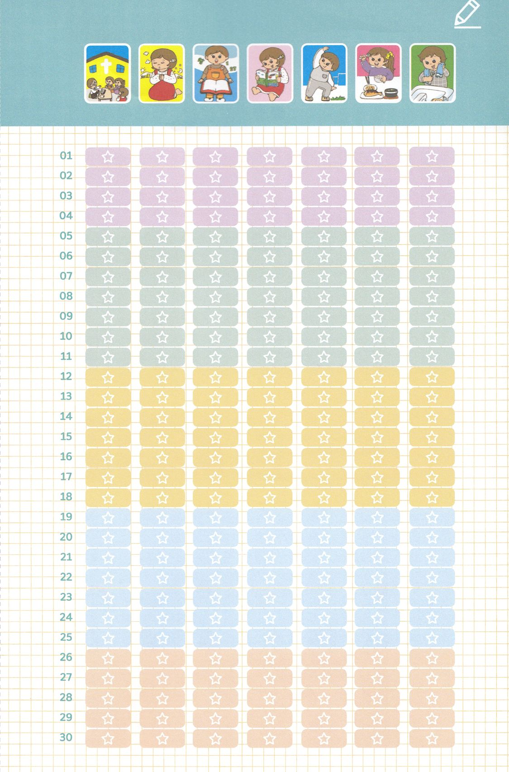

まいにち　チェックしよう

れいはい　　いのり　　あんしょう　どくしょ　 うんどう　　しょくじ　　あらう

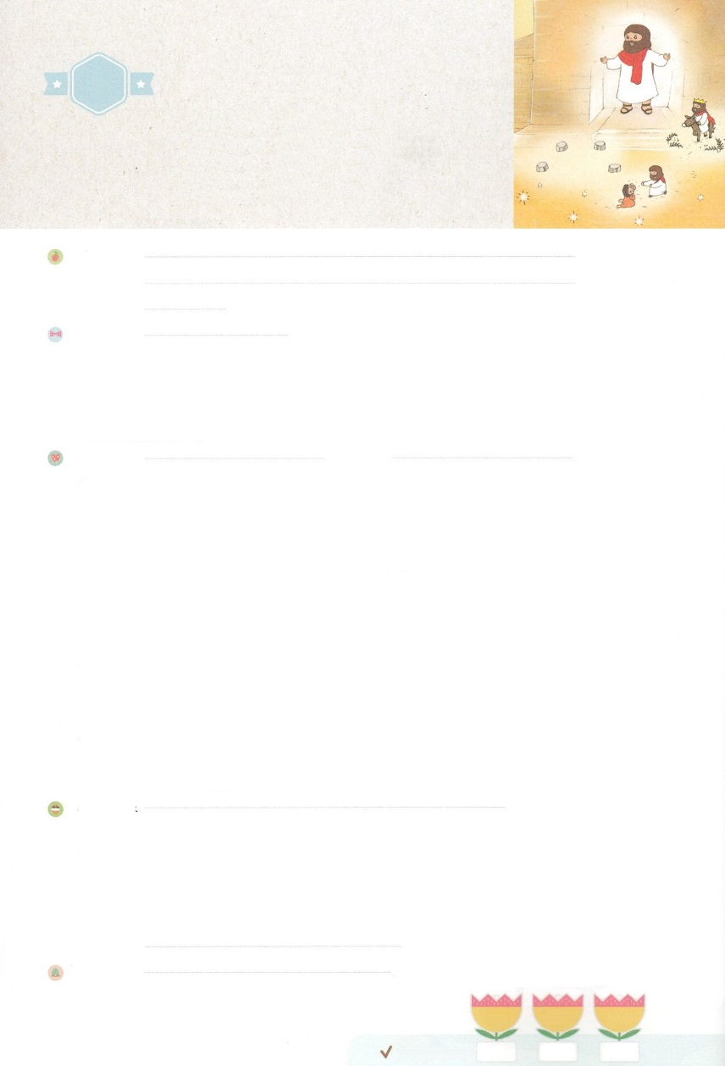

れいはいはさいこうのしゅくふく

わたしを　あいしてくださる　かみさまに

さいこうの　えいこうを　ささげましょう

すくいの　みち

まいにち

れいはい

いのり　　　　　　　　　　　　　　　　　　　　　　　　　　　　　　　　　　　　　　　　　　しかいしゃ

しとしんじょう　　　　　　　　　　　　　　　　　　　　　　　　　　　　　　　　　　　　　　みんなで

さんび　　　　　　　　　　　　さんびか94ばん（しゅイエスはだれでしょう）わたしのおうさまイエスさま(2016ねんこどもさんび)

せいしょ　　　　　　　　　　　　　　　　　　　　　　Iヨハネ3:8、マルコ10:45、ヨハネ14:6

**Iヨハネ3:8**　をしているは、からたです。はめからをしているからです。のがわれた

のは、のしわざをちこわすためです。　**マルコ10:45**のがたのも、えられるためではなく、かえって

えるためであり、また、くののための、いのとして、のいのちをえるためなのです。**ヨハネ14:6**

イエスはにわれた。「わたしがであり、であり、いのちなのです。わたしをしてでなければ、だれひとり

のみもとにることはありません。

みことば　　　　　　　　　　　　　　　　すくいの　みち　　　　　　　　　　　　　　　しかいしゃ

　　　は、サタンにだまされて、とのをるをし、をれたので、このにまれる

すべてのは、まれたからにっているです。そのときから、すべてのとこのに

がるようになりはじめました。しかし、たちをしておられるは、ひとりイエス・

キリストを、おしまずにたちのためにこのにってくださいました。イエスは、でを

ながしてんでくださり、にされました。サタンのをちこわしてくださいました

（まことの）。といままでしたと、これからすまで、すべてゆるしてくださいます

（まことの）。にもううになってくださいました（まことの）。つまり、

イエスは、たちのいキリストのきをしてくださったのです。たちのすべてのを

すべてしてくださいました。いま、このイエス・キリストをじて、にけれれば、

のどもになります。はとともにいるとき、いちばんせです。

いのり　　　　　　　　　　　　　　　　　　　　　　　　　　　　　　　　　いっしょに　おおきなこえで

いのりましょう

かみさま！　わたしは　うまれた　ひ　から　かみさまを　はなれた　つみびととして　うまれ　サタンの　どれいとして

いきなければならない　じんせいでした。イエス・キリストが　わたしの　ために　じゅうじかで　ちを　ながして

もういちど　ふっかつして　わたしの　キリストに　なってくださったことを　しんじます。ありがとうございます。

いま　この　じかん　わたしの　なかに　はいってきて　くださって　わたしと　えいえんに　ともにいてください。

かみさまと　ともに　ぜんちに　かみさまを　じまんする　レムナントに　ならせてください。

イエス・キリストの　おなまえによって　おいのりします。アーメン

しゅのいのり　　　　　　　　　　　　　　　　　　　　いっしょに　しゅのいのりを　いのって　れいはいを　おえましょう

フォーラム　　　　　　　　　　　　　　　　　　　　きょうの　みことばを　きいて　パパとママと　はなしを　しましょう

　　　　　　　　　　　　　　　　　　　　　　　　　　　　　　　　　　　　　　　 　1日　　　　2日　　　　　3日

　　　　　　　　　　　　　　　　　　　　　　　　　　　　　　　　　　　　まいにち

　　　　　　　　　　　　　　　　　　　　　　　　　　　　　　　　　　　　　チェックしよう　もくよう　　 きんよう　　　どよう

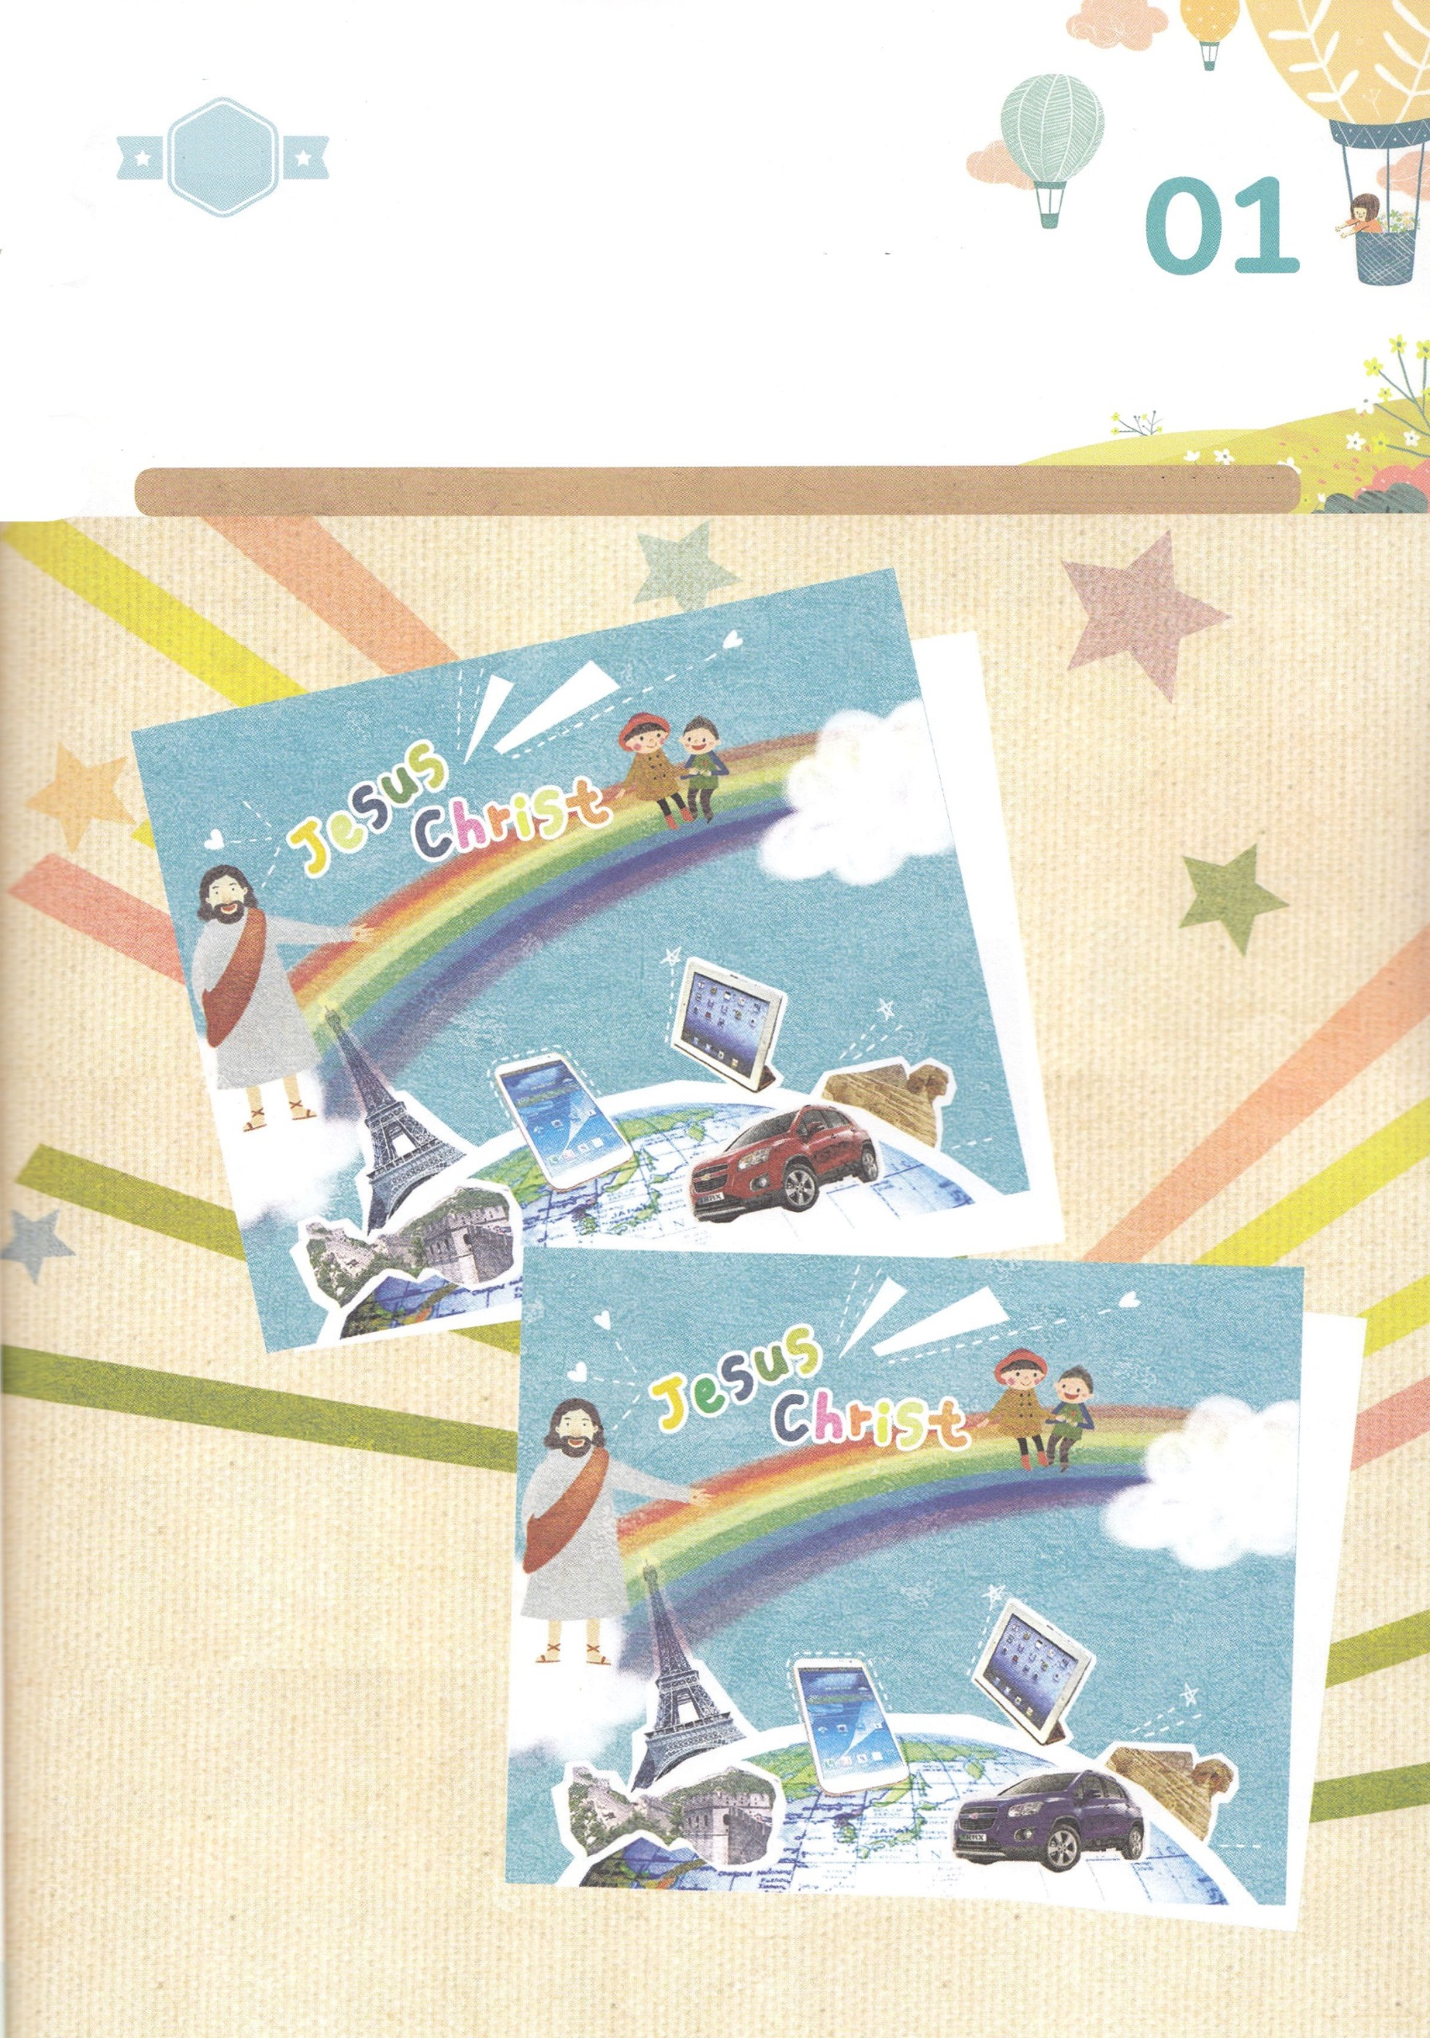

さがして　いろをぬろう

もくようび

かくれている　えを　みつけたり　きれいに　いろを

ぬったり　しましょう

わたしは　まことの　さいし、　まことの　おう、

まことの　よげんしゃである　イエスさまと　ともにいます。

イエスさまと　どのように　おはなしを　わかちあいますか。

したの　２つの　えの　なかに　ちがう　ぶぶんを

さがして　パパと　ママと　いっしょに　イエスさまと

どんな　おはなしを　わかちあうのか　はなしてみましょう。

　ちがう　ところ　│　５つ

どこ？

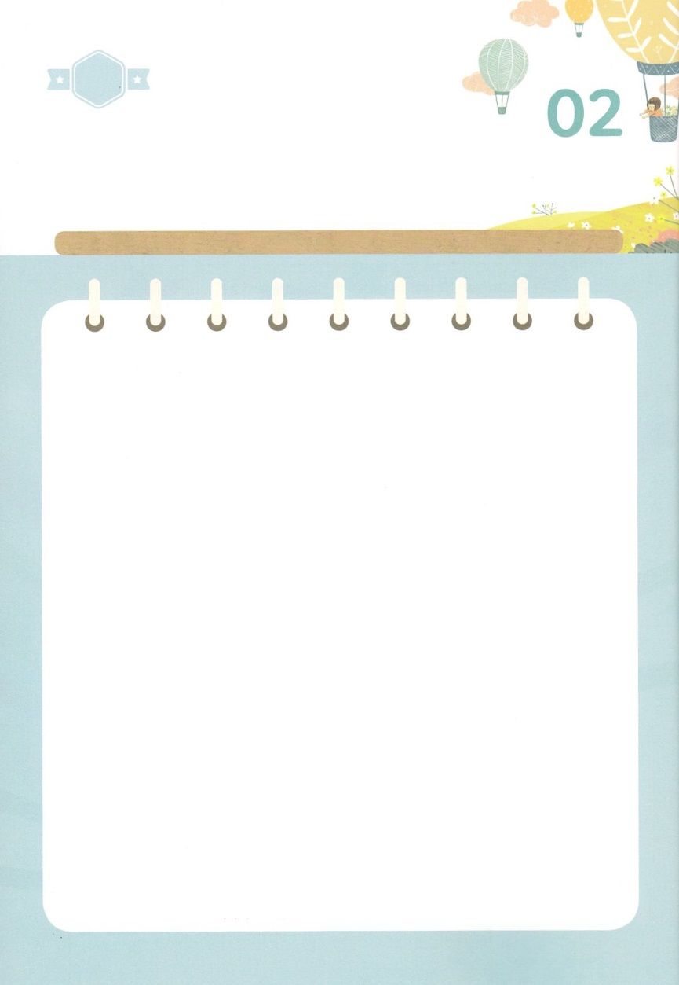

ひょうげんしよう

パパとママと　いっしょに　おはなしして

かみさまが　よろこばれる　かんがえ　ことば　こうどうを

えで　ひょうげんしましょう。

イエスさまが　この　ちに　うまれる　まえ、　きゅうやくの

マラキには　こられる　メシヤを　どのように　しらせて

いるのでしょうか。　その　しゅじんこうは　だれでしょうか。

パパと　ママと　いっしょに　はなしてみて　えで

ひょうげん　してみましょう。

ポイント：わたしたちが　しんじる　イエス・キリストは　かみさまが　すでに　とおい　いぜんから

　やくそくの　みことばで　こられることを　いわれていて　その　やくそくどおりに

　こられた　ゆいいつの　キリストであることを　かくにんさせて　ください。

きんようび

ひそひそ

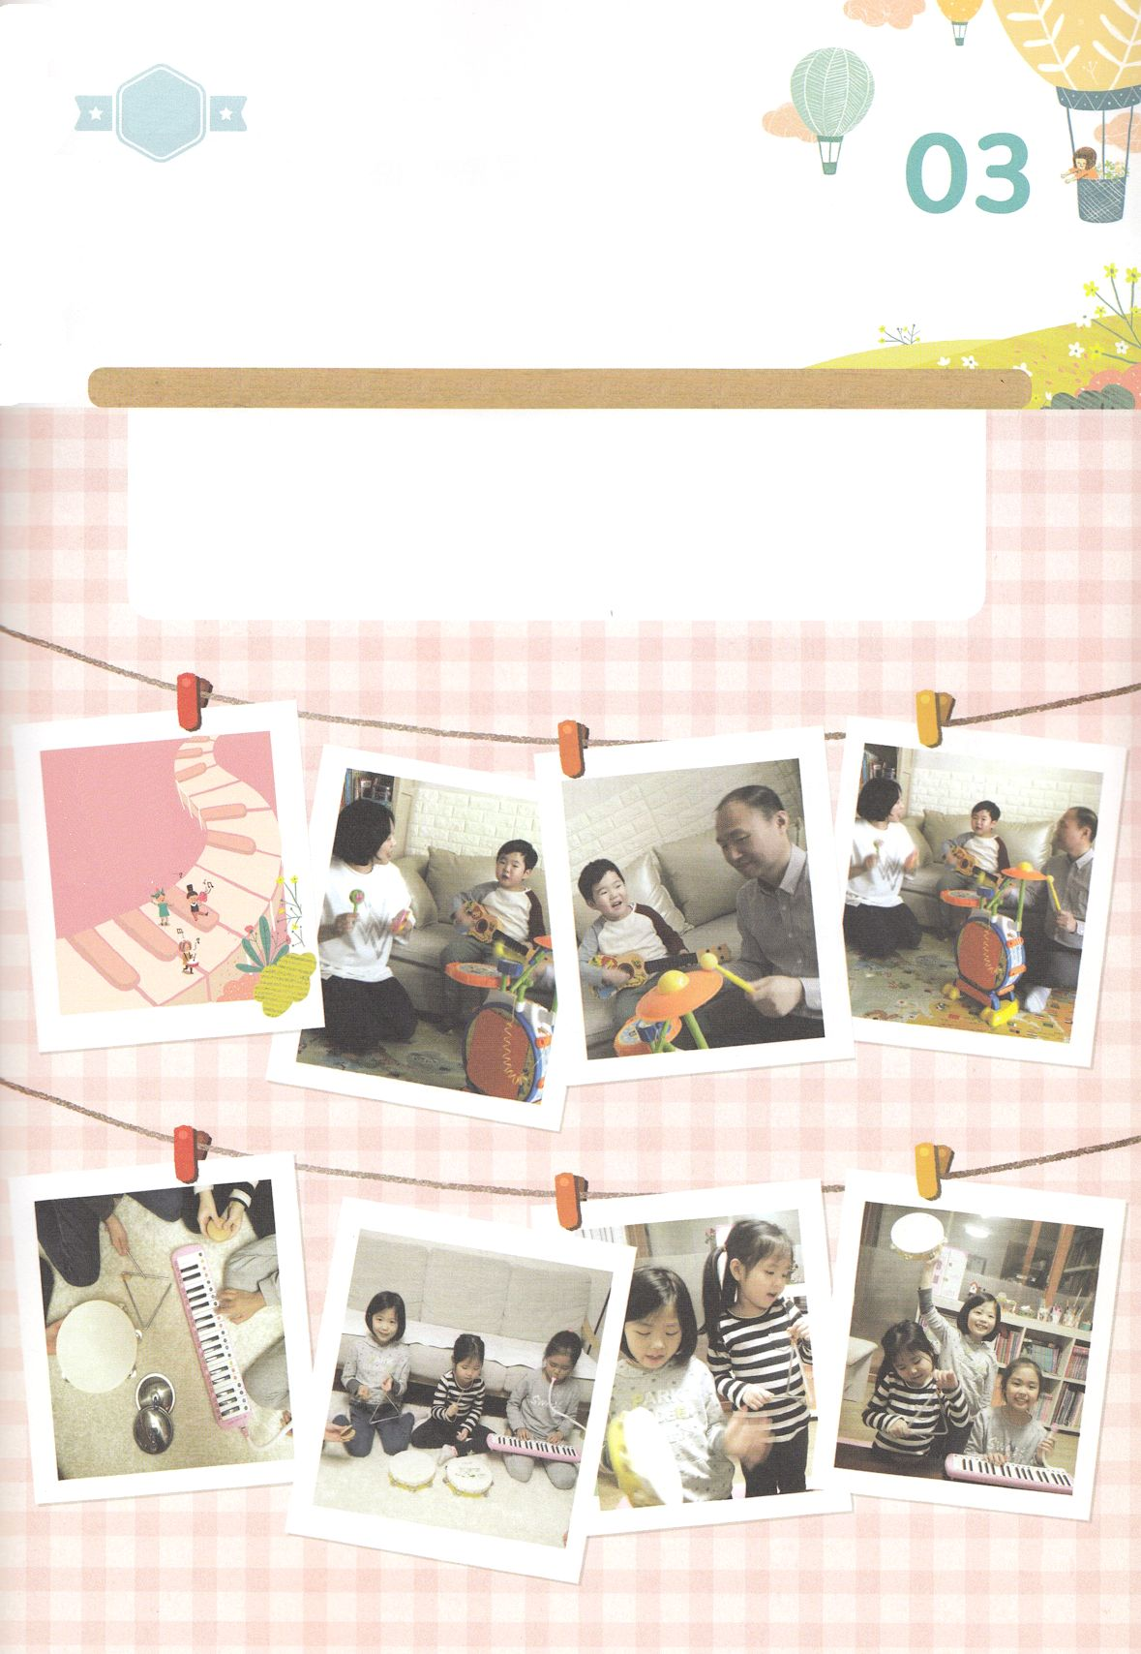

ワーク

リトミック

たのしい　ワークをして　いっしゅうかんの　みことばを

こころに　きざみましょう

わたしが　みことばを　こころに　しっかりと　おぼえて　いのって

さんびをする　ときに　わるい　サタンは　はなれていきます。

そして　わたしの　なかに　せいれいが　みたしてくださいます。

このとき　わたしは　せかいふくいんかの　しゅじんこう　であることを

かくにんすることが　できます。

じゅんびする　もの：いえに　ある　がっき（ピアノ、タンバリン、トライアングル、

なべ、おはし、スプーン、うつわ　など）

　①　かぞく　みんなで　かみさまを　かんがえて　しあわせに　がっきを　つかって

　　　さんびを　しましょう。

　②　そとに　おでかけする　とき、　きょうかいに　いく　とき、ほいくえん　ようちえんに

いく　とき　さんびしてから　いきましょう

　③　わたしの　こころの　なかに　かみさまの　れいが　いっぱいに　なることを　かんじましょう

どようび

ぴょん

ぴょん